1. 填空题

1：假设

String s1 = "Welcome to Java";

String s2 = s1;

String s3 = new String("Welcome to Java");

那么下面表达式的结果是什么？

(1) s1 == s2 true

(2) s1 == s3 false

(3) s1.equals(s2) true

(4) s2.equals(s3) true

(5) s1.compareTo(s2); 0

(6) s2.compareTo(s3); 0

(7) s1.charAt(0); W

(8) s1.indexOf('j'); -1

(9) s1.indexOf("to"); 8

(10) s1.lastIndexOf("o",15)9

(11) s1.substring(3, 11); come to

(12) s1.endsWith("Java") true

(13) s1.startsWith("wel"); false

(14) " We come ".trim(); We come

(15) s1.toUpperCase(); WELCOME TO JAVA

(16) s1.replace('o', 'T'); WelcTme tT Java

2．如果

StringBuffer s1 = new StringBuffer("Java");

StringBuffer s2 = new StringBuffer("HTML");

假设下列每个语句是独立的，每条语句结束后，写出相应结果

(1) s1.append(" is fun"); s1为Java is fun

(2) s1.append(s2); s1为JavaHTML

(3) s1.insert(2, "is fun"); s1为Jais funva

(4) s1.insert(1,s2); s1为JHTMLava

(5) char c = s1.charAt(2); c为v

(6) int i = s1.length(); i为4

(7) s1.deleteCharAt(3); s1为Jav

(8) s1.delete(1,3); s1为Ja

(9) s1.reverse(); s1为avaJ

(10) s1.replace(1,3, "Computer"); s1为JComputera

(11) String s3 = s1.substring(1,3);

s3为av，s1为Java

(12) String s4 = s1.substring(2);

S4为va，s1为Java

3. 假设StringBuffer s = new StringBuffer("Welcome to JAVA");

将s的内容清空的语句是____________s.setLength(0);______________。

4.如果

String s1 = "Welcome";  
String s2 = new String("Welcome");  
String s3 = s2.intern();  
String s4 = "Wel" + "come";  
String s5 = "Wel";  
String s6 = "come";  
String s7 = s5 + s6;  
String s8 = "Wel" + new String("come");

那么下面表达式的结果为：

（1）s1 == s2 false

（2）s1 == s3 true

（3）s1 == s4 true

（4）s1 == s7 false

（5）s1 == s8 false

（6）s1.equals(s2) true

（7）s1.equals(s3) true

（8）s1.equals(s4) true

（9）s1.equals(s7) true

（10）s1.equals(s8) true

二、单项选择题

1．可以获取字符串s的最后一个字符的表达式是__C_____。

（A）s.length()

（B）s[s.length() - 1]

（C）s.charAt(s.length() - 1)

（D）charAt(s, length(s))

2. 下面程序

class C {

public static void main(String[] args) {

String s = “null”;

if(s == null)

System.out.print(“a”);

else if(s.length() == 0)

System.out.print(“b”);

else

System.out.print(“c”);

}

}

的输出为____C___。

（A）a （B）b

（C）c （D）null

3. 下面的程序

class C {

public static void main(String[] args) {

String s = “Welcome to ”;

concat(s);

System.out.print(s);

}

public static void concat(String s) {

s += “Java”;

}

}

的输出为___A_____。

（A）Welcome to （B）Welcome to Java

（C）编译错误 （D）运行时异常

三、编程题

1：编写程序，从控制台或对话框任意输入一个英文字符串，统计字符串中每个英文字母出现的次数并输出到控制台（大小写不敏感）。

import javax.swing.JOptionPane;

public class AlphaStatics {

public static void main(String[] args) {

String msg = JOptionPane.showInputDialog("Enter some words").toLowerCase();

int[] checkin = new int[26];

for (char c : msg.toCharArray()) {

if (c >= 'a' && c <= 'z') {

checkin[c - 'a']++;

}

}

for (int i = 0; i < 26; ++i) {

System.out.printf("%c: %d\n", 'a' + i, checkin[i]);

}

}

}

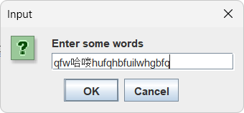

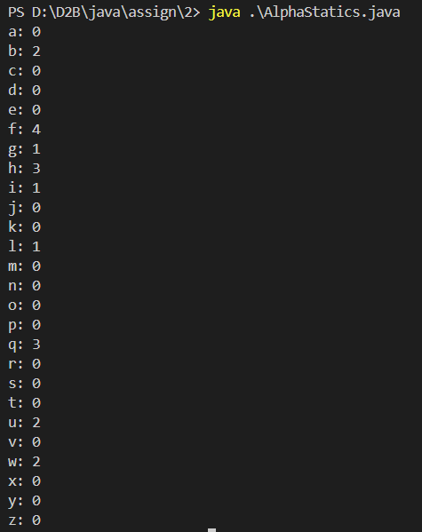

2：假设一个车牌号码由三个大写字母和后面的四个数字组成。编写一个程序. 随机生

成5个不重复的车牌号码。

import java.util.Random;

public class RandomLic {

public static void main(String[] args) {

for (int i = 0; i < 5; i++) {

System.out.println(generateRandomLicense());

}

}

static String generateRandomLicense() {

Random rand = new Random();

StringBuffer sb = new StringBuffer();

for (int i = 0; i < 3; i++) {

sb.append((char) (rand.nextInt(26) + 'A'));

}

for (int i = 0; i < 4; i++) {

sb.append((char) (rand.nextInt(10) + '0'));

}

return sb.toString();

}

}

